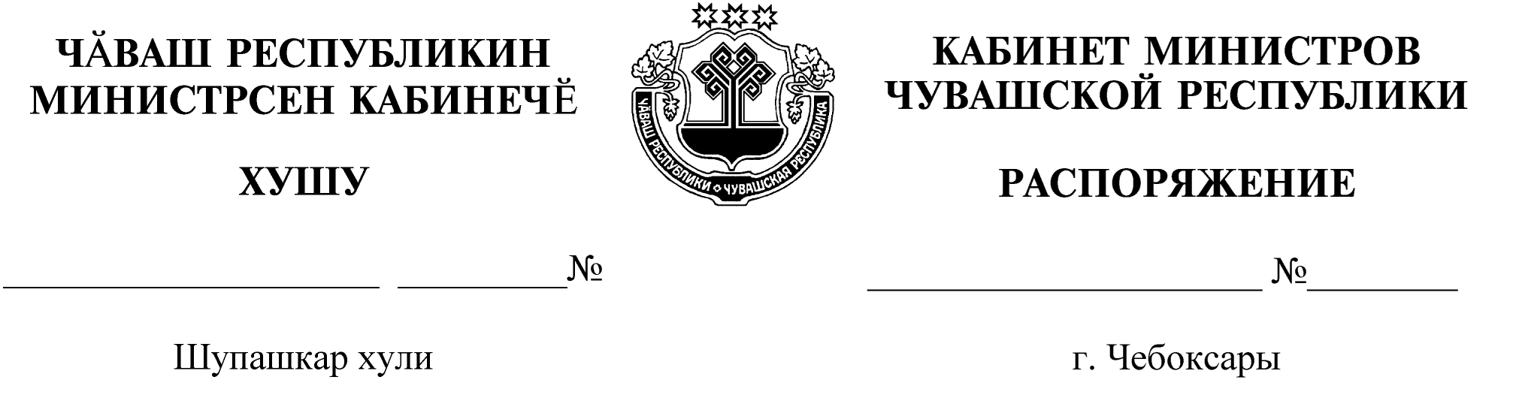
259-р

01.04.2020

259-р

01.04.2020

Освободить Рябинину Татьяну Александровну от должности заместителя министра сельского хозяйства Чувашской Республики в связи с переходом на другую работу.

Председатель Кабинета Министров
Чувашской Республики О.Николаев

